Fecha: 24 de febrero de 2015
Boletín de prensa Nº 1263

ESTACIONES DE SERVICIO SON INSPECCIONADAS POR SECRETARÍA DE GOBIERNO

Una nueva inspección y visita a las estaciones de servicio que operan en Pasto debido a las reiteradas inquietudes de la comunidad que denuncian mala distribución de combustibles, así como el cobro de precios no autorizados, anunció el secretario de Gobierno (e) Gerardo Esteban Dávila Caicedo.

Se verificará que se esté cobrando el precio autorizado por el Gobierno Nacional y que los surtidores tengan la calibración indicada por la ley y así certificar que la cantidad de galones entregados a los clientes sea la misma que marca cada máquina surtidora de combustible.

“No vamos a permitir ninguna irregularidad, tenemos los elementos necesarios para realizar los controles y calibraremos cada surtidor con el recipiente volumétrico o más conocido como “Serafín” que nos ayudará a saber si se está fallando en la entrega del producto o por lo contrario se está actuando de manera normal”, precisó el funcionario.

En visitas pasadas que realizaron funcionarios de la Secretaría de Gobierno para una inspección y control, se encontró que en algunas estaciones se está fallando con la cantidad y la calidad del combustible a entregar, además se estaba cobrando tarifas no autorizadas, razón por la cual se impusieron las sanciones de rigor y las estaciones que se encuentran en mal funcionamiento deberán ponerse al día y solicitar nuevamente la visita de los organismos de control.

Contacto: Secretario de Gobierno (e), Gerardo Dávila Caicedo. Celular: 3016502887

CORPORACIÓN HUMANAS – AECID DONA EQUIPOS DE COMPUTO A LA OFICINA DE GÉNERO

La Corporación Humanas – Centro Regional de Derechos Humanos con el ánimo de fortalecer el componente de Empoderamiento Económico, contenido en la Política Pública para las mujeres y la equidad de género, implementó un Aula de Informática para que las mujeres adscritas a los diferentes proyectos de la Oficina de Género, accedan con mayor facilidad a las nuevas tecnologías de la información.

La donación que sobrepasa los 15 millones de pesos, está representada en equipos de cómputo con sus respectivas Licencias Office Home and Businees y demás accesorios, esta gestión de la Oficina de Género fue atendida favorablemente por la Corporación Humanas mediante el direccionamiento de recursos otorgados por la Agencia Española de Cooperación Internacional para el Desarrollo AECID, en ejecución del Proyecto Promoción de Género en desarrollo fase I.

SENSIBILIZAR A LA CIUDADANÍA PARA EVITAR MÁS LESIONADOS POR PÓLVORA

Durante el Comité Municipal de Prevención de Lesionados por uso Indebido de Pólvora, se dio a conocer las cifras de personas lesionadas por este material en los últimos cinco años. La secretaria de Salud, Carola Muñoz Rodríguez, informó que en 2014 se presentaron 21 lesionados de los cuales ocho fueron menores de edad y uno de ellos con amputación de cuatro dedos de una mano.

Las comunas más afectadas fueron: 3, 6 y 10 la mayoría de ellos pertenecen al régimen subsidiado. “Las acciones se deben enfocar hacia el tema de cultura ciudadana, ya que la decisión de comprar y manipular este artefacto, es de cada uno”, indicó la secretaria quien recalcó que no se refleja ninguna tendencia clara frente al factor de aumento o disminución de personas lesionadas.

Según el alcalde (e) Rodrigo Yepes Sevilla, es necesario campañas oportunas para incidir en el proceso de cultura ciudadana. “Debemos intensificar las acciones, promover una agenda en el Concejo de Pasto y definir las políticas respecto de la distribución y utilización de elementos con pólvora”.

El mandatario encargado resaltó la tarea de la Policía Nacional en cuanto a la incautación de pólvora. De acuerdo a las cifras, de 500 kilogramos decomisados en 2013, se pasó a 3.000 kilogramos en 2014. Yepes Sevilla reiteró la responsabilidad que tienen los padres de familia para evitar que los menores de edad resulten lesionados con este material.

Contacto: Secretaria de Salud, Carola Muñoz Rodríguez. Celular: 3183591581

PICO Y PLACA NO REGIRÁ PARA TAXIS EN DÍA SIN CARRO Y SIN MOTOCICLETA

Con el propósito de garantizar la prestación integral del servicio público de transporte urbano de pasajeros durante el ‘Día sin carro y sin motocicleta’ que se llevará a cabo el miércoles 18 de marzo, la Alcaldía de Pasto levantará la restricción vehicular o pico y placa para los vehículos tipo taxi.

En la jornada el grupo operativo de la Secretaría de Tránsito realizará controles permanentes para evitar especulación en las tarifas y garantizar la prestación normal del servicio. Son 3.025 taxis y 503 buses, los que atenderán la demanda de movilidad de pasajeros en la ciudad.

Contacto: Secretario de Tránsito y Transporte, Guillermo Villota Gómez. Celular: 3175738406

FOMENTAN EN CIUDADANOS, CUIDADO DEL MEDIO AMBIENTE Y EL ESPACIO PÚBLICO

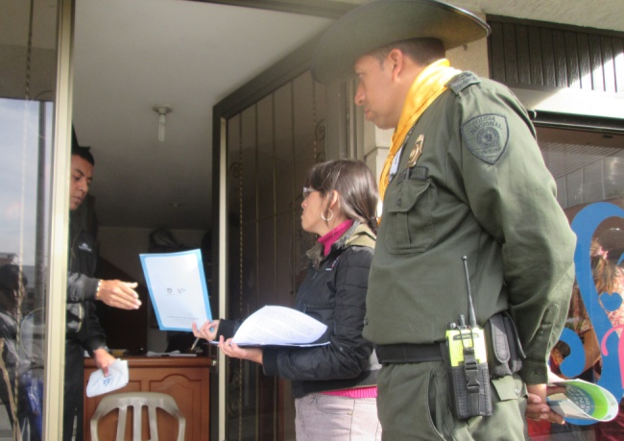

Funcionarios de la Secretaría de Gestión Ambiental con apoyo de la Policía Ambiental y Policía de Carabineros, realizaron una jornada de sensibilización y convivencia para residentes aledaños al parque La Aurora con el propósito de fortalecer la tenencia responsable de las mascotas, manejo adecuado de las basuras, uso correcto de las instalaciones y la sana convivencia.

Adicionalmente, se socializó a la comunidad la importancia de participar del ‘Día sin carro y sin motocicleta’ y se encuestó a los ciudadanos para conocer la percepción frente a esta fecha importante para el medio ambiente. Jaime Sánchez, vecino del sector, manifestó su satisfacción con las acciones realizadas por la Alcaldía de Pasto para conservar en buen estado el parque y agradeció por este nuevo espacio de recreación.

Contacto: Secretaria de Gestión Ambiental, Miriam Herrera Romo. Celular: 3117146594

INIVITAN A PERSONAS MAYORES A EUCARISTÍA

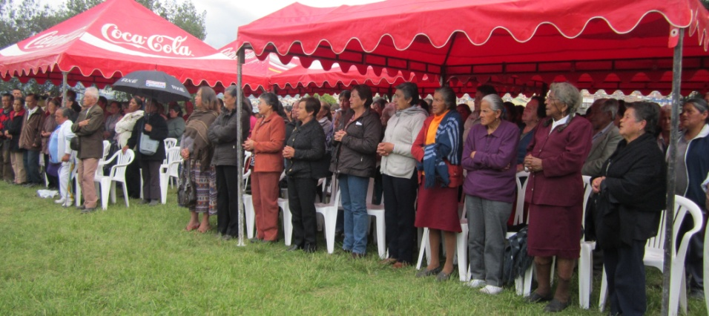

Como un aporte a la política de envejecimiento activo y saludable, la Secretaría de Bienestar Social, extienden una cordial invitación a todas las personas mayores para que asistan a la eucaristía en acción de gracias por el inicio de actividades del año 2015. El acto litúrgico se llevará a cabo el viernes 27 de febrero a las 2:00 de la tarde en el templo Santiago. La actividad cuenta con el apoyo de Pasto Deporte.

Contacto: Secretaria de Bienestar Social, Laura Patricia Martínez Baquero. Celular: 3016251175

SUSPENSIÓN DEL SERVICIO DE AGUA POR INSTALACIÓN DE VÁLVULA

Por instalación de la válvula de salida del tanque de zona alta de la Planta Centenario, se hace necesario suspender el servicio de agua este sábado 28 de febrero desde las 2:00 de la tarde hasta las 9:00 de la noche con restablecimiento paulatino del servicio en horas de la madrugada. Los barrios que se verán afectados son los siguientes:

CENTENARIO ALTO
CENTENARIO ALTO - OBRERO CAPUSIGRA |  | CENTENARIO ALTO - OBRERO CAPUSIGRA
1 | ACHALAY | 33 | MIRADOR DE SAN JUAN
2 | ABEDULES | 34 | NIZA I y III
3 | ALTOS DE LA COLINA (URBANIZACIÓN) | 35 | NORMAL SUPERIOR
4 | ARCO IRIS | 36 | NUEVA COLOMBIA
5 | ATAHUALPA | 37 | OBRERO
6 | AV AMERICAS | 38 | PANAMERICANO
7 | AV BOYACA | 39 | PRADOS DEL SUR
8 | AV CHAMPAGNAT | 40 | PUBENZA (PARTE SUR)
9 | BELLA VISTA | 41 | QUINTAS DE SAN PEDRO (PARTE BAJA)
10 | CAPUSIGRA | 42 | REMANSOS DEL NORTE
11 | CASA BELLA | 43 | RENACER
12 | CASTILLOS DEL NORTE | 44 | RINCON DE LA AURORA
13 | CIUDAD JARDIN | 45 | SAN FELIPE (PARTE OCCIDENTAL)
14 | COLEGIO LIBERTAD | 46 | SAN IGNACIO (PARTE SUR)
15 | CRESEMILLAS | 47 | SAN MIGUEL
16 | EL REMANSO | 48 | SAN SEBASTIAN
17 | LOS ÁLAMOS | 49 | SAN VICENTE
18 | LOS FRAILEJONES | 50 | SANTIAGO (PARTE OCCIDENTAL)
19 | GRANADA | 51 | VERACRUZ
20 | GUALCALOMA | 52 | VILLA AURORA
21 | HOSPITAL SAN PEDRO | 53 | VILLA CAMPANELA
22 | HOSPITAL SAN RAFAEL | 54 | VILLA JARDIN
23 | JORGE GIRALDO | 55 | VILLA LUCIA
24 | LA AURORA | 56 | VILLAS DE SAN RAFAEL
25 | LA CASTELLANA | 57 | VIPRI
26 | LAS ACACIAS
27 | LAS CAMELIAS
28 | LAS MARGARITAS III
29 | LAS VIOLETAS
30 | LICEO DE LA UNIVERSIDAD DE NARIÑO
31 | LOS BALCONES
32 | MARILUZ I, II y III
CENTENARIO ALTO - CORAZÓN DE JESÚS
1 | ALAMEDA
2 | ALTA VISTA
3 | AQUINE ALTO
4 | CORAZÓN DE JESÚS
5 | EL COMÚN
6 | VILLA ELENA
CENTENARIO ALTO - SURORIENTALES |  | CENTENARIO ALTO - SURORIENTALES
1 | ALBERGUE DEL SOL | 36 | MONSERRATE
2 | ALTOS DE LORENZO | 37 | PIE DE CUESTA
3 | ALTOS DEL CAMPO | 38 | PRAGA
4 | BAVIERA | 39 | PUCALPA
5 | BELEN | 40 | PUERTAS DEL SOL
6 | BELISARIO BETANCOURTH | 41 | RINCON COLONIAL
7 | BETANIA | 42 | SAN GERMAN
8 | CAMPIÑA DE ORIENTE | 43 | SAN JUAN DE LOS PASTOS
9 | CANCHALA | 44 | SANTA BARBARA
10 | CASD | 45 | SANTA CATALINA
11 | CHAPAL (PARTE SUR) | 46 | SANTA CLARA
12 | COLEGIO CIUDAD DE PASTO | 47 | SANTA MÓNICA
13 | COLEGIO LUIS E. MORA OSEJO | 48 | SANTAFÉ
14 | DOCE DE OCTUBRE | 49 | VERACRUZ
15 | EL PORVENIR | 50 | VILLA ADRIANA MARIA
16 | EL POTRERILLO | 51 | VILLA ALEJANDRIA
17 | EL REMANSO | 52

Pasto Transformación Productiva

Oficina de Comunicación Social
Alcaldía de Pasto

